Prikaz praktičnog rada

Sekcija: Mali cvjećari ( sadnja starinskog cvijeća bilogorskog kraja)
Materijal: zemlja iz šume, cvijeće (đurđice, klinček i ljiljani)
Alati: motika, grablje, sito za sijanje zemlje, starinski lonci
Učenica: Mateja Zlatec ( 4. razred)

Postupak izrade praktičnog rada:
Tijekom cijele godine proučavali i istraživali starinsko cvijeće našeg bilogorskog kraja. Razgovarali s našim bakama, posjećivali njihove vrtove, nailazili na mnogo vrsta starinskog cvijeća, zapisivali njihova imena (onako kako ih se u narodu nazivalo- npr. Amarilisi se nazivaju još i Sveti Josip, jer počinju cvasti oko Josipova ( krajem 3. mjeseca), božuri se u našem kraju još zovu trojačke ruže, jer cvatu za blagdan Svete trojice (mjesec lipanj, koji je i dan naše Općine). Iako je starinsko cvijeće-cvijeće koje raste u vrtu, ne u teglama, mi smo ga zasadili u tegle i njegovali u zatvorenom prostoru, u učionici. Posjetili smo i PO Ćurlovac gdje se sadi i njeguje izvorno cvijeće našeg kraja. Izvršili smo ove radnje:
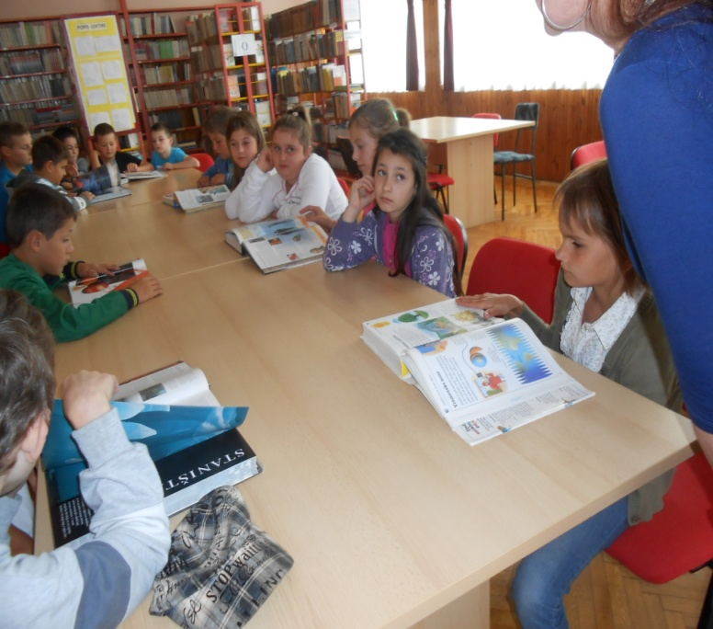
Proučavanje starinskog cvijeća bilogorskog kraja u našoj školskoj knjižnici. Služili se internetom i encikopedijama

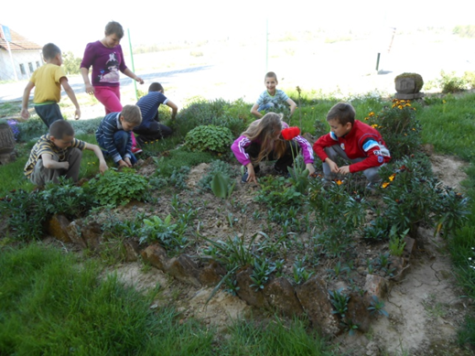

Posjet prijateljima u PO Ćurlovac, gdje se njeguje sarinsko cvijeće našeg kraja.

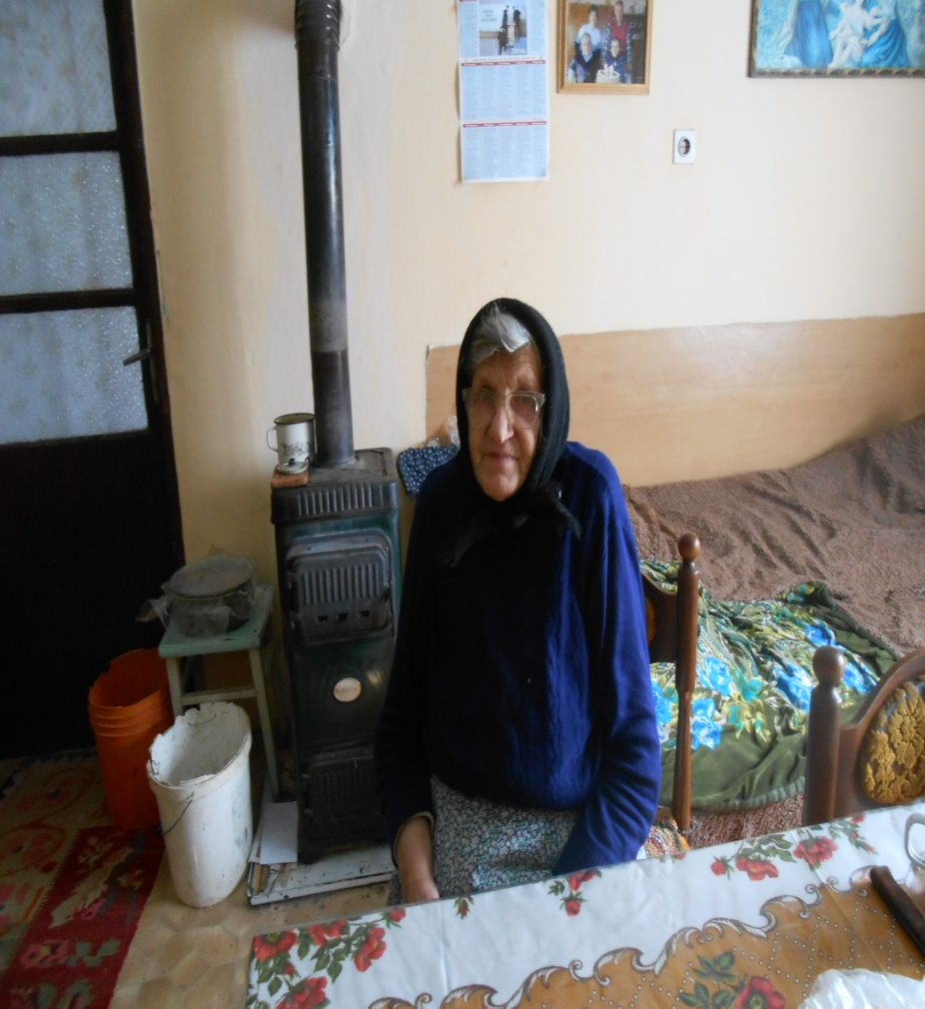

Odlazak kod bake Marice ,od koje smo dobili lukovice ljiiljana, narcisa (sunovrata), gomolje božura (trojačkih ruža) i sjeme turskih klinčeka i sadnice đurđica.

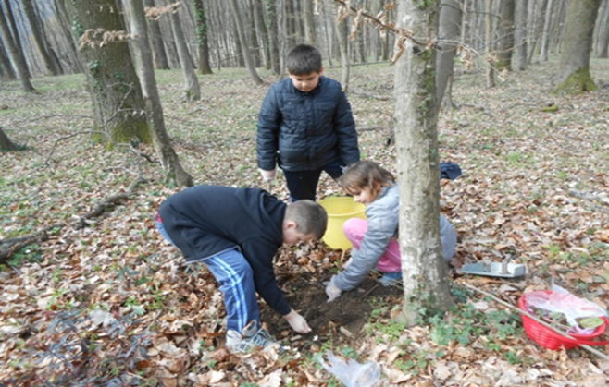
Otišli u obližnju šumu. Tamo smo iskopali zemlju (humus) i odnijeli je u školu gdje ćemo saditi. Ova zemlja je najplodnija, a ne iziskuje nikakve materijalne troškove, smo malo dobre volje. A mi djeca smo uživali u čistom šumskom zraku.

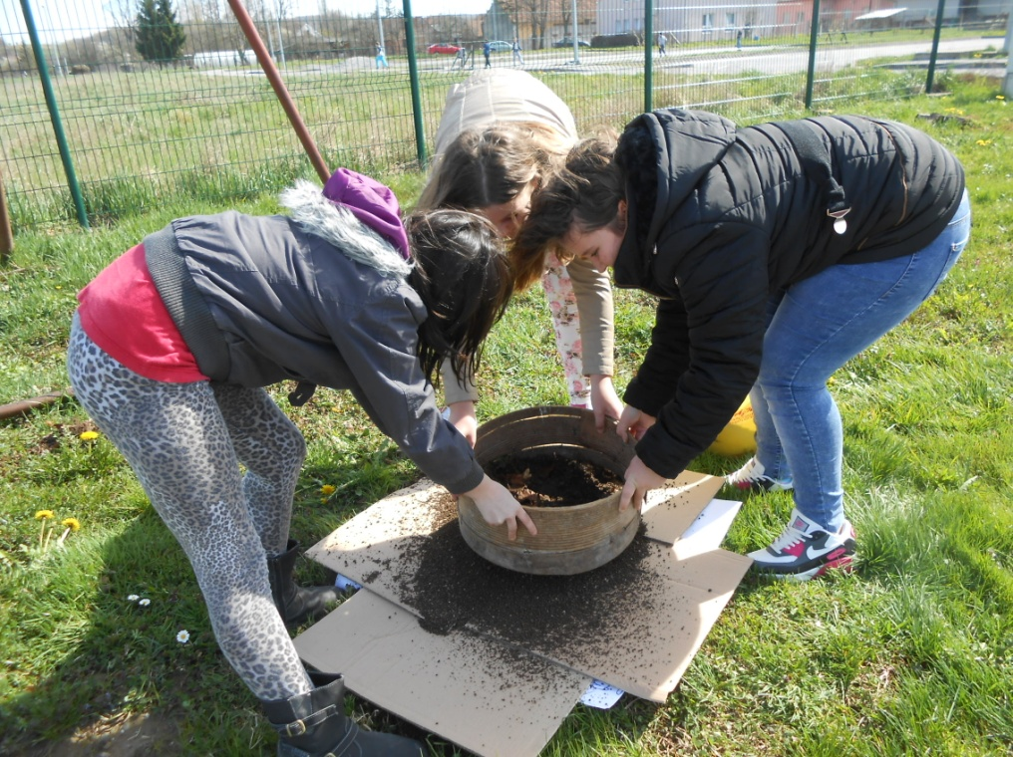

Sijanje zemlje s ciljem da bude rahla, bez grudica, kamenčića i drugih otpadaka.

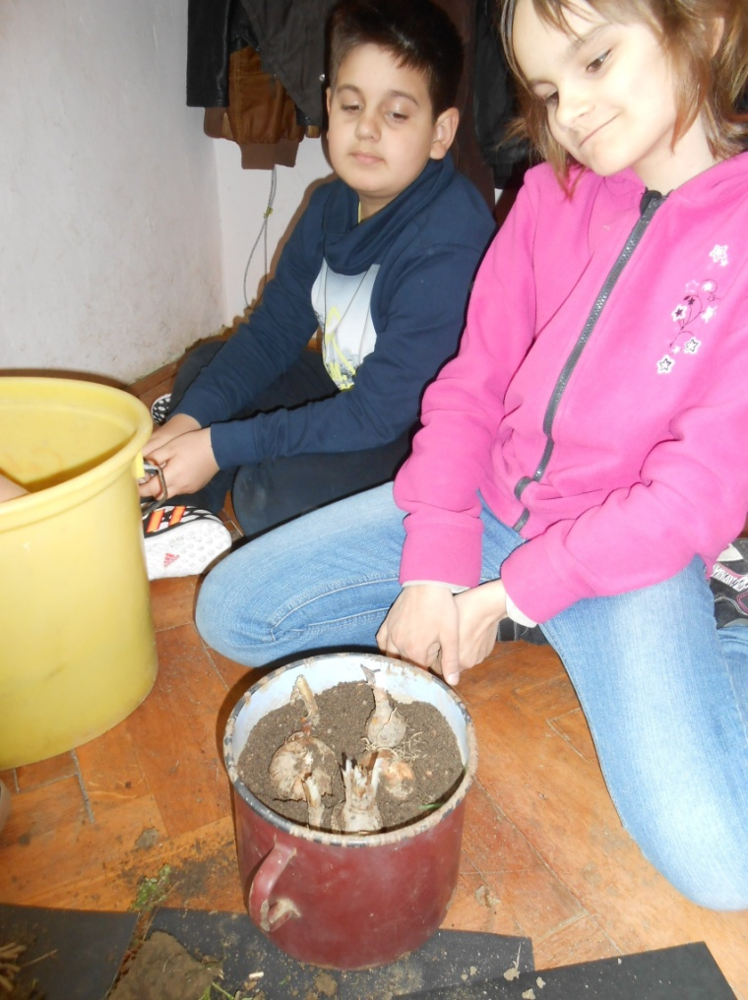
Lukovice ljiljana i amarilisa posadili u starinske (cinjate) lonce. Nekada nije bilo novaca za glinene tegle za cvijeće, već su naše bake u tu svrhu koristile lonce koji su bili probušeni ili potrgani i više nisu mogli služiti u kućanstvu .

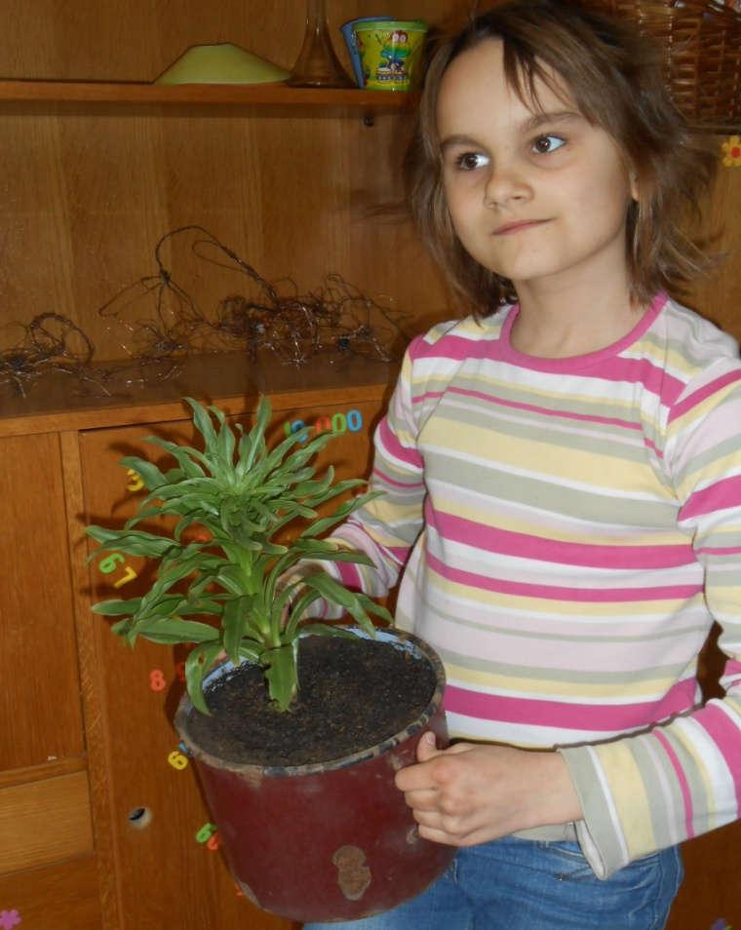
Nakon nekoliko mjeseci iz lukovice ljiljana narastao je lijep cvijet koji će procvasti između ožujka i lipnja.

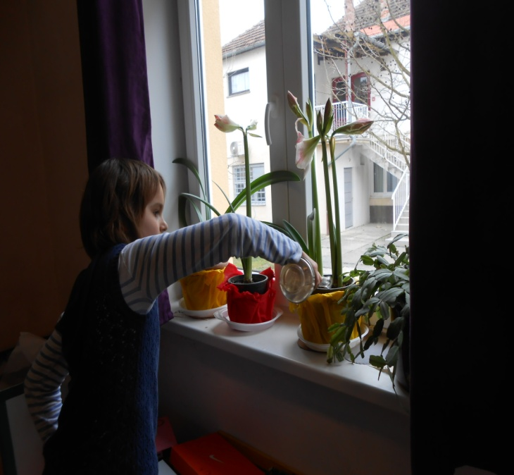
Cvijeće njegovali, redovito zalijevali. Ono će nas nagraditi ugodnim mirisom i svojom cvjetnom ljepotom.

ZAKLJUČAK

Starinske vrste cvijeća koje rastu u našem kraju ne iziskuju nikakve materijalne troškove. Vrijedne bake marljivo su kupile sjeme u jesen, vadile lukovice iz zemlje i čuvale ih preko zime u podrumima ili nekom tamnom i ne previše hladnom mjestu. Sjeme se pokupilo, dobro osušilo i spremilo u papirnate vrećice. Tako je prezimilo i čekalo da se posije. Ovo cvijeće najčešće se sije i sadi u vrtovima i okućnicama. Neke vrste cvijeća se i same posiju, pa oko njih nije potrebna velika briga. Potrebno je samo malo njege i puno ljubavi. Ovo cvijeće je zaista jedan od čuvara naše baštine.

